ҚҰРМЕТТI ОҚУШЫЛАР, ҰСТАЗДАР, АТА-АНАЛАР!
Жаңа жылмен шын жүректен құттықтаймын! Жаңа жыл бақыт, шаттық, қуаныш, құт-береке әкелсін! Жаңа жылда ырыстарың көп болып, табыстан табысқа жете беріңдер! Жаңа жылдағы жоспарларың іске асып, тілектерің орындалсын! Жаңа жылың жаңа нұр ала келсін Қуанышқа құшағың тола берсін. Ескі жылың есіркеп көкейіңде Қимас шақтың бірі боп кала берсін! Жаңа жыл! Жаңа күн! Жаңа өмір! Бұл күн болмастағы боядың барлығын үміттен, қуаныштан, махаббаттан алып, айналаға нұр болып шашылады, Осы шашылған нұр әрбіріміздің шаңырағымызға шуақ болып турайды. Қай -қайсымыз болсақта осы мерекелік кештен келесі Жаңа жылға дейін жүрегімізге есте қалатындай бір сезімді себелейміз, ол сезім бізді келесі жылға дейін үмітпен жетелеп отырады. Жаңа жыл әрбір шаңыраққа құт, береке, ырыс алып келсін! Барша қазақстандықтарды жаңа 2018 жылдарымен құттықтаймын! Жаңа жылда жаңа бақыт, жаңа табыс әкелсін! Еліміз тыныш, жұртымыз аман болсын, ауыз біршілігіміз берік болып, жарқын болашаққа деген сенім нық болсын! Жаңа жыл — бірлік пен татулықтың жылы болсын! Әр отбасы үшін ырыс пен береке жылы болсын. Мен барша Қазақстандықтарды Жаңа жылмен құттықтаймын. Аспандарымыз ашық, денсаулықтарымыз мықты болсын!

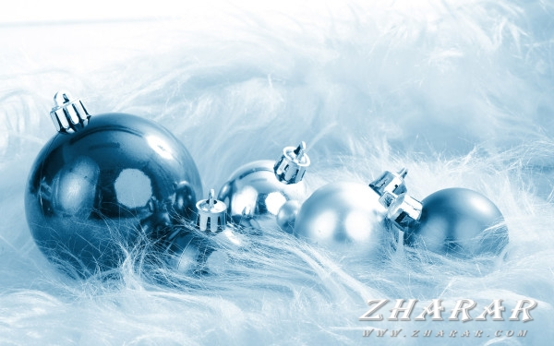
ДОРОГИЕ УЧЕНИКИ, УЧИТЕЛЯ, РОДИТЕЛИ!
Поздравляем вас с Новым 2018 годом!
Минувший год был для нас годом педагогических побед, профессиональных успехов. Наши воспитанники, педагоги проявили свою творческую активность, мастерство во многих интеллектуальных и творческих, профессиональных испытаниях, достигли высоких результатов.
Казалось, совсем недавно мы с вами встречали начало нового тысячелетия — и уже осталось позади почти целое 10-летие нового столетия! Пусть стремительное движение времени и впредь оставляет в истории нашей системы образования, нашей страны добрые дела и свершения!
Новый Год – это новые мечты, надежды, новые достижения! Пусть вам сопутствует удача! Здоровья! Счастья! Благополучия! Мира и Добра!

